Министерство науки и высшего образования Российской Федерации
Федеральное государственное бюджетное образовательное учреждение высшего образования
«Петрозаводский государственный университет»
Физико-технический институт
Направление Информатика и вычислительная техника. Проектирование информационных систем в экономике

ОТЧЁТ
по лабораторной работе №6
«Решение задачи Коши для обыкновенного дифференциального уравнения методом Эйлера»

Автор работы:
студентка группы 21218
Э.В. Таничева
«08» декабря 2022 г.

Формулировка задачи: Вариант 13
На языке Программирования высокого уровня составить программу, численно решающую предложенную задачу Коши для обыкновенного дифференциального уравнения методом Эйлера. Оценить погрешность решения по методу Рунге. Построить график полученной функции. Сравнить результат с решениями, полученными с помощью любой экспертной системы.

y(0) = 0
Сведения о численном методе, которым будет решаться задача:
Метод Эйлера (метод ломаных).
Задачу Коши для уравнения первого порядка:
u/(x) = f(x, u(x)), x0 ≤ x ≤ xmax, u(x0) = u0.
В окрестности точки x0 функцию u(x) разложим в ряд Тейлора:

Идея этого метода основывается на том, что если f(x,u) имеет q непрерывных производных, то в разложении можно удержать члены вплоть до O(hq+1). В методе Эйлера ограничимся только двумя членами разложения.
Пусть h – малое приращение аргумента. Тогда
.
Так как u/(x0) = f(x0, u0), то .
Приближенное решение в точке x1 = x0 + h организуется по следующей рекуррентной формуле:

В методе Эйлера происходит движение не по интегральной кривой, а по касательной к ней. На каждом шаге касательная находится уже для новой интегральной кривой, таким образом ошибка будет возрастать с отдалением x от x0.
При h = const для оценки апостериорной погрешности может быть применена первая формула Рунге
Метод Эйлера легко обобщается для систем ОДУ. При этом общая схема процесса (5) может быть записана так:

где i = 1…m – число уравнений, k – номер предыдущей вычисленной точки.
Первая формула Рунге.
Пусть w – точное значение, к которому должен прийти численный метод (мы его не знаем). Результат численного расчета дает нам величину wh такую, что . (1)
Теперь вычислим ту же величину w с шагом kh, где константа k может быть как больше, так и меньше единицы. Коэффициент A будет одинаковый, так как вычисление осуществляется одним и тем же методом. Получаем . (2)
Приравняем правые части выражений (1) и (2) и пренебрежем бесконечно малыми величинами одинакового порядка малости.
. Отсюда, учитывая (1), получим. (3) Эта формула, выражающая апостериорную оценку главного члена погрешности величины w путем двойного просчета с разным шагом, носит название первой формулы Рунге. При уменьшении шага главный член погрешности будет стремиться к полной погрешности R.
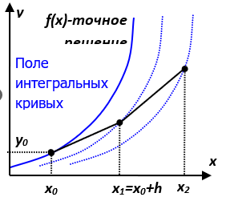

Словесно-формульный алгоритм:
- Начало
- y0=0
- k=1.5 (произвольная константа )
- h := 0.05 (Шаг)
- x0:=0
- Вывод ('x':3, 'y':18, 'kh':18, 'Pogr':18)
- x:=x0
- ye:=y0
- yr:=0
- maxPogr:=0
- Вывод (x:4:1, ye:19:5, Pogr:18:5)
- ye:=ye+h*f(x, ye)- Метод Эйлера
- yr:=yr+k*h*f(x, yr)- 1формула Рунге
- R:=abs(ye-yr)/(k-1) – Расчет погрешности
- x:=x+h
- Если Pogr >max Pogr идти к п.17
- Идти к п.20
- maxPogr:= Pogr
- Если x>1 идти к п.11
- Вывод ('Максимальная погрешность: ',maxPogr)
- Конец

Листинг программы:
program lab6;
function f(x, y:real): real;
begin
f:=cos(2*x+y)+(3/2)*(x-y);
end;
const
y0=0;
k=1.5;//произвольная константа
var
x, ye, yr,x0, h, Pogr, maxPogr: real;
i: Integer;
begin

h := 0.05; //Шаг
x0:=0;
Writeln('x':3, 'y':18, 'Pogr':18);
x:=x0;
ye:=y0;
yr:=0;
maxPogr:=0;
while x<=1 do begin
Writeln
(x:4:2, ye:19:5, Pogr:18:5);
ye:=ye+h*f(x, ye);//Метод Эйлера(приближенные значения искомой функции)
yr:=yr+k*h*f(x, yr);//Первая формула Рунге
Pogr:=abs(ye-yr)/(k-1);//Рассчитываем погрешность(Рунге)
x:=x+h;
if (Pogr > maxPogr) then maxPogr := Pogr;////Находим максимальное значение
end;
Writeln;
Writeln('Максимальная погрешность: ',maxPogr:0:6);
end.

Результаты расчета в среде WolframAlpha:

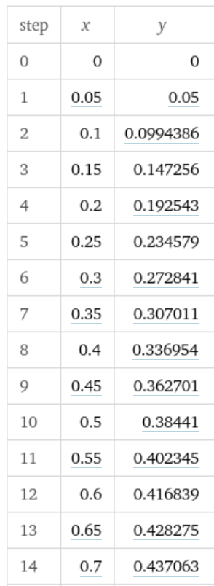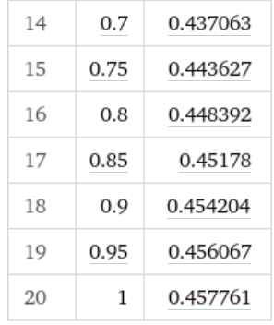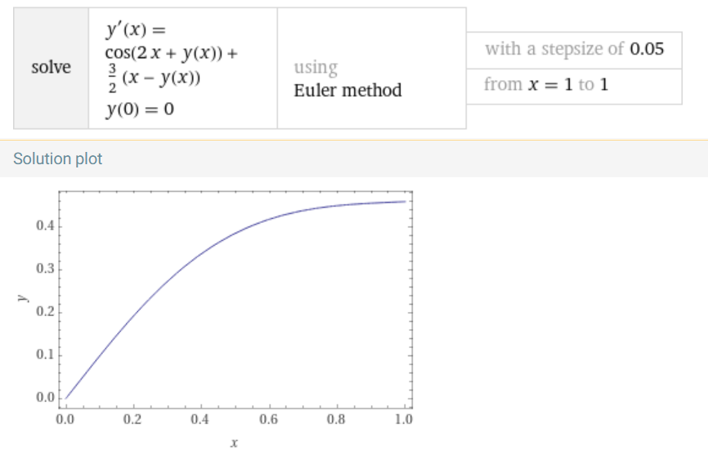
Результаты работы программы:
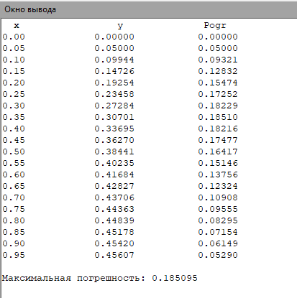

Bывод:
С помощью программы PascalABC я написала программу, которая решает задачу Коши для обыкновенного дифференциального уравнения методом Эйлера.
В результате работы программы была выведена таблица, значения примерно равны значениям полученых в WolframAlphа. С помощью метода Рунге удалось получить погрешность равную 0.185095.

